Μαθηματικά Στ΄ Δημοτικού Όνομα:…………………….…………..
Ημερομηνία: …………………………….

Πρωτότυπα θέματα για Διαγωνισμούς Μαθηματικών
Επίπεδο 2
Φύλλο εργασίας 2.5

- Ο Χρήστος σχεδίασε ένα γράφημα γραμμής για να παρουσιάσει το πλήθος των ωρών που έκανε χρήση του διαδικτύου την τελευταία εβδομάδα. Αν ο μέσος όρος των ωρών που έκανε χρήση του διαδικτύου είναι περίπου 2,43 ώρες, πόσες κατά προσέγγιση ώρες χρησιμοποίησε ο Χρήστος το διαδίκτυο την Κυριακή;

Α. 2 | Β. 3 | Γ. 4 | Δ. 5 | Ε. 1,5

- Το παρακάτω ραβδόγραμμα παρουσιάζει τα χρώματα των αυτοκινήτων που βρίσκονταν σε ένα υπόγειο πάρκινγκ στο κέντρο της πόλης. Με τα στοιχεία που σου δίνονται συμπλήρωσε κάτω από κάθε ράβδο το χρώμα αυτοκινήτου που αντιστοιχεί.
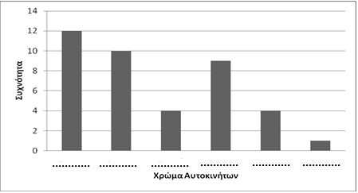
- Τα άσπρα αυτοκίνητα είναι εννεαπλάσια από τα μαύρα.
- Υπάρχουν τόσα ασημί αυτοκίνητα όσα και πράσινα.
- Υπάρχει ένα και μοναδικό μαύρο αυτοκίνητο.
- Τα μπλε αυτοκίνητα είναι 2 λιγότερα από τα κόκκινα.
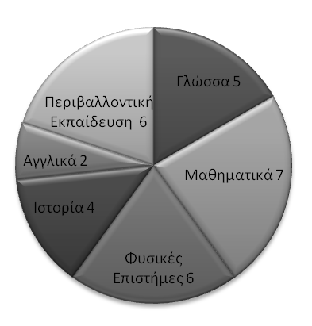
- Τα κόκκινα αυτοκίνητα είναι τα περισσότερα.

- Δίνεται το κυκλικό διάγραμμα με τα αγαπημένα μαθήματα των 30 μαθητών μιας τάξης. Επίλεξε το σωστό ραβδόγραμμα.

Α. | Β. | Γ.
Δ. | Ε.

- Το διάγραμμα δείχνει τις ώρες που παίζουν καθημερινά τα παιδιά ενός Νηπιαγωγείου.
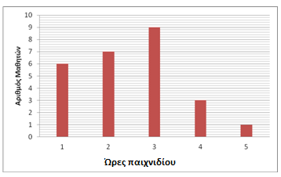

α) Πόσα παιδιά παίζουν το πολύ 3 ώρες καθημερινά;
Α. 3 | Β. 13 | Γ. 15 | Δ. 20 | Ε. 22
β) Πόσα παιδιά παίζουν τουλάχιστον 2 ώρες καθημερινά;
Α. 20 | Β. 22 | Γ. 15 | Δ. 26 | Ε. 7
- Σε ένα χαρτί είναι γραμμένοι οι αριθμοί από το 1 έως το 7. Θέλουμε να σβήσουμε δυο αριθμούς χωρίς να αλλάξει ο μέσος όρος των υπολοίπων. Ποιους δυο αριθμούς πρέπει να σβήσουμε;
Α. 1 και 6 | Β. 3 και 5 | Γ. 6 και 7 | Δ. 4 και 5 | Ε. 5 και 6

Απαντήσεις:
1. Γ
2. 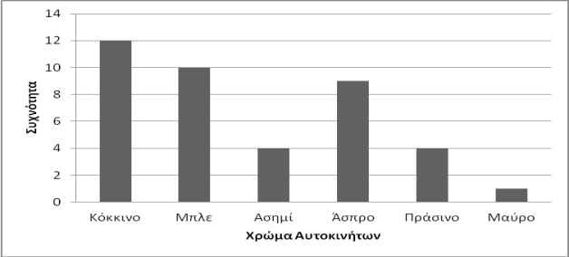
3. Δ
4. α) Ε, β) Α
5. Β

